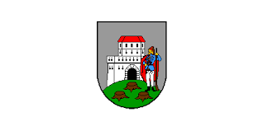
GRAD BJELOVAR
Upravni odjel za gospodarstvo

IZJAVA O DAVANJU SUGLASNOSTI ZA OBRADU OSOBNIH PODATAKA

Prihvaćanjem ove izjave smatra se da slobodno i izričito dajete privolu za prikupljanje i daljnju obradu Vaših osobnih podataka ustupljenih Gradu Bjelovaru kao podnositelju zahtjeva za dodjelu potpora male vrijednosti u svrhe koje su ovdje izričito navedene.
Grad Bjelovar s vašim će osobnim podacima postupati sukladno Zakon o provedbi Opće uredbe o zaštiti podataka („Narodne novine“ broj 42/18) uz primjenu odgovarajućih tehničkih i sigurnosnih mjera, zaštite osobnih podataka od neovlaštenog pristupanja, zlouporabe, otkrivanja gubitka ili uništenja
Grad Bjelovar čuva povjerljivost vaših osobnih podataka te omogućava pristup i priopćavanje osobnih podataka samo onim svojim zaposlenicima kojima su isti potrebni radi provedbe njihovih poslovnih aktivnosti, a trećim osobama samo u slučajevima koji su izričito propisani zakonom.

Mjesto i datum | M.P. | Ime i prezime te potpis vlasnika/ osobe ovlaštene za zastupanje
Bjelovar, _________2026. |  | ____________________________

